课程实验报告
课程名称 | 网络协议编程实验 | 班级 | 网络1802 | 实验日期 | 2020.10.26
姓名 | 崔文轩 | 学号 | 201858080237 | 实验成绩
实验名称 | 编写ping程序
实  验  目  的 | - 熟悉C#的界面搭建  - 完成相关基本功能实现  - 熟悉基本控件  - 利用ping类进行Ping程序的设计
实  验  环  境 | Win 10  VS2019
实  验  步  骤  及  测  试  结  果 | （给出实验内容和程序具体描述，详细记录在调试过程中出现的问题及解决方法，记录实验执行的结果。本部分为重点内容，给出关键过程及结果的截图。）  代码：  using System;  using System.Collections.Generic;  using System.ComponentModel;  using System.Data;  using System.Drawing;  using System.Linq;  using System.Net.NetworkInformation;  using System.Text;  using System.Threading.Tasks;  using System.Windows.Forms;  namespace ping  {  public partial class Form1 : Form  {  public Form1()  {  InitializeComponent();  }  private void label1_Click(object sender, EventArgs e)  {  }  string ipName = "";  // 输入的目的地址进行ping  private void textBox1_TextChanged(object sender, EventArgs e)  {  //获取输入框内容  this.ipName = textBox1.Text;  Console.WriteLine(ipName);  }  //定义一个全局的Reply变量  PingReply globalPing;  // 按钮点击事件  private void button1_Click(object sender, EventArgs e)  {  //这里是首先将Ping类进行引入  var PingPro = new System.Net.NetworkInformation.Ping();  //将包发去目标地址进行判断  var result = PingPro.Send(ipName);  //判断是否成功  if(result.Status != System.Net.NetworkInformation.IPStatus.Success)  {  return;  }  // 输出调试（result返回类型，只需要将其渲染到richText就可以了  Console.WriteLine("这里是返回包的内容："+ result.Address + " " + result.RoundtripTime);  globalPing = result;  //数据渲染  richTextBox1.AppendText("**************************************\n");  richTextBox1.AppendText("答复的主机地址:"+ result.Address + "\n");  richTextBox1.AppendText("往返时间:" + result.RoundtripTime + "\n");  richTextBox1.AppendText("缓冲区大小:" + result.Buffer.Length + "\n");  richTextBox1.AppendText("生存时间(TTL):" + result.Options.Ttl + "\n");  richTextBox1.AppendText("是否分段:" + result.Options.DontFragment + "\n");  richTextBox1.AppendText("**************************************\n");  }  //文本框点击事件  private void richTextBox1_TextChanged(object sender, EventArgs e)  {  }  private void Form1_Load(object sender, EventArgs e)  {  }  }  }  截图：  - 程序设计界面  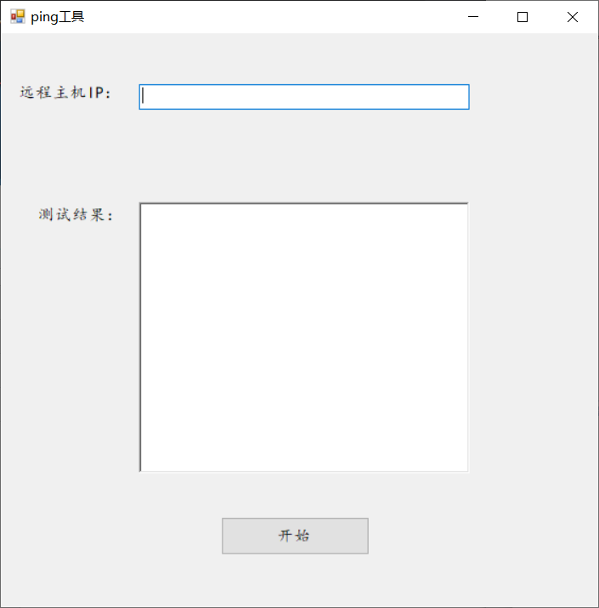  - 实验结果  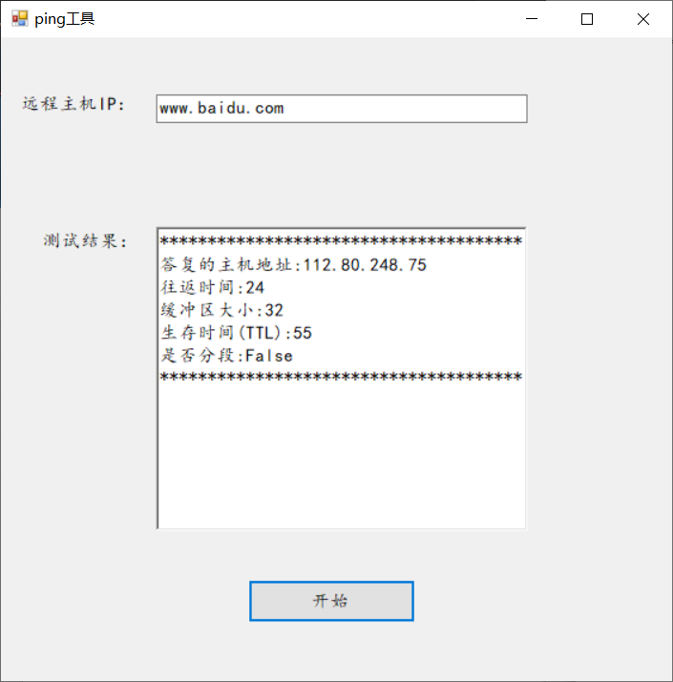
实  验  总  结 | （对实验结果进行分析，实验心得体会及改进意见，问题回答）  通过本次实验，我了解到了关于ping类的相关代码编写方式，同时熟悉了ping类中的reply中的相关属性，也对之前的界面设计的相关操作进行了相应的复习。

